1 строение и кристаллизация металлов

Металлы - вещества с электронной проводимостью, которая обеспечивает металлическая связь.
Металлическую связь можно представить, как совокупность подвижных электронов относительно стационарных ионов.
Свойства металлов разнообразны, есть металлы легче воды, некоторые не замерзают (ртуть) при температуре ниже 0⁰С, вольфрам выдерживает рабочие температуры выше 2000⁰ С.
Вместе с тем металлы имеют характерные общие свойства. К ним относятся:
-высокая пластичность
-высокая тепло – и электропроводность
-хорошая отражательная способность
-термоэлектронная эмиссия, т.е. способность к испусканию электронов при нагреве.
-кристаллическое строение.
Общность этих свойств обусловлена особым типом межатомной связи, называемой металлической связью.
Твердые тела в зависимости от скорости охлаждения при кристаллизации делят на аморфные и кристаллические. Аморфный металл получается при высоких скоростях охлаждения и атомы при этом располагаются хаотично. Аморфное твердое тело является изотропным, т.е. во всех направления действия сил имеют одинаковые свойства. Ему присущи высокая твердость, хорошая коррозионная стойкость.
В кристаллических твердых телах атомы расположены в геометрически правильном порядке, образуя кристаллы и создавая кристаллическую решетку или воображаемую пространственную сетку. Кристаллические вещества анизотропны, т.е. в разных направлениях действия сил имеют различные свойства. Это объясняется тем, что число атомов, приходящееся на то или иное плоское сечение кристаллической решетки, неодинаково. Анизатропия может приводить к дефектам металла. Анизатропию необходимо учитывать при конструировании и разработке технологии получения деталей.

1.1 Типы кристаллических решеток

Для описания атомно-кристаллической структуры используют понятие кристаллической решетки. Кристаллическая решетка - воображаемая линия, проведенная мысленно через центры близлежащих атомов. Атомно-кристаллическую структуру можно представить изображением ряда периодический повторяющейся одной элементарной ячейкой.
Элементарной ячейкой называется ячейка, повторяющейся во всех трех измерениях. Наиболее часто металлы имеют кристаллические решетки следующих типов: объемно центрированная кубическая (ОЦК), гранецентрированная кубическая (ГЦК) и гексагональная плотноупакованная решетка (ГПУ).
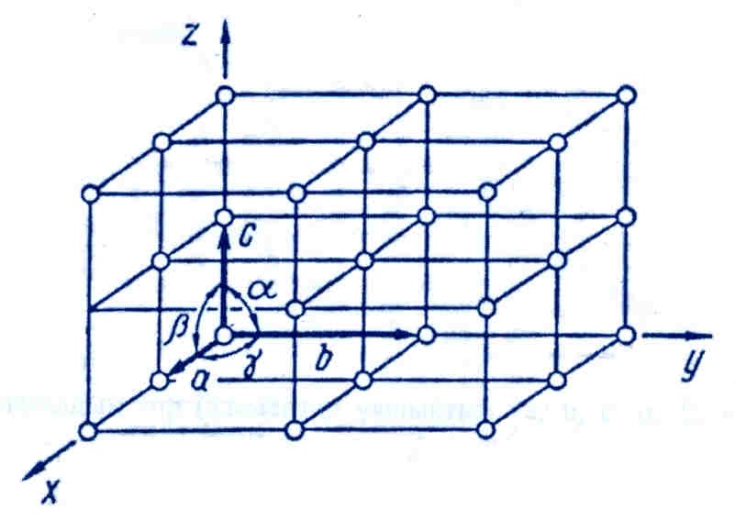
Рис.1.1 - Элементарная ячейка (параметры a, b, c, α, β, γ ).

В точках пересечения прямых линий располагаются атомы, они называются узлами решетки. Расстояние «а» и «с» между центрами атомов, находящихся в соседних узлах решетки называют параметрами или периодами решетки, и три угла между осями α, β, γ.

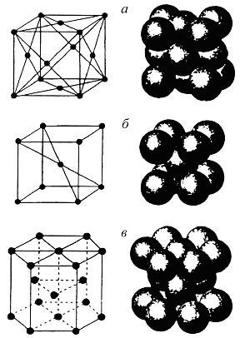

Рис.1.2 – Кристаллическая решетка: а) ГЦК; б) ОЦК; в) ГПУ.

В элементарной ячейке кубической объемно-центрированной решетки содержится 9 атомов: 8 по углам ячейки и один атом - в центре. Такой тип решетки имеют Li, Na, K, Rb, V, Mo, W, Nb, Ta, Fe-α и др.
В элементарной ячейке кубической гранецентрированной решетки содержится 14 атомов: 8 по углам ячейки и 6 атом в центре каждой грани. Такой тип решетки имеют Li, Pb, Ni, Ag, Au, Cu, Al, Pt, Ca, Ce, Fe-γ и др.
В элементарной ячейке гексагональной плотноупакованной решетки содержится 17 атомов: которые расположены в углах ячейки и центрах шестигранных оснований призмы и три атома в средней плоскости призмы. Такой тип решетки имеют Mg, Zn, Cd, Re, Be, Ti, Os и др.
Плотность различных кристаллических решеток разная и характеризуется координационным числом К, под которым понимают число атомов, находящихся на равном и наименьшем расстоянии от данного атома. Координационное число для ОЦК равно восьми (К8), и коэффициент заполнения (отношение объема, занятого атомами, к объему всей ячейки) равен 68%. Для ГЦК и ГПУ координационное число равно двенадцати (К12), а коэффициент заполнения - 74%.

1.2 Дефекты строения кристаллических тел

В строении кристаллов всегда имеются дефекты, которые оказывают существенное влияние на свойства материала. Дефекты могут быть вызваны нарушением расположения атомов в кристаллической решетке. Характер и степень нарушения правильности кристаллического строения определенным образом сказываются на свойствах металлов. Дефекты кристаллического строения по геометрическим признакам подразделяют на точечные, линейные и поверхностные.

1.2.1 Точечные дефекты
В трехосной системе координат размеры ничтожны малы, не превышают нескольких атомных диаметров. К точечным дефектам относятся: а) вакансии – свободные места в узлах кристаллической решетки, б) межузельные атомы.
Причины появления:
- тепловые колебания атомов
- наличие примесей в металлах
Вакансии и межузельные атомы могут появляться вследствие тепловых движений атомов при любой температуре. Чем выше температура нагрева, тем больше количества дефектов.
В кристалле всегда имеются атомы, кинетическая энергия которых значительно выше средней. Такие атомы при повышении температуры покидают занятые ими места и выходят на поверхность, а освободившие места занимают атомы, находящиеся дальше от поверхности, образуя вакансии. Вакансии образуются не только в результате нагрева, но и в процессе пластической деформации и рекристаллизации. Вакеансии исграют важную роль в диффузионных процессах, пароисхлодящих в металлах и сплавах.
Межузельные дефекты образуются за счет перехода атома из узла решетки в междоузлие кристаллической решетки или при наличии примесей в металлах.
Точечные дефекты производят локальное изменение межатомных расстояний, искажая кристаллическую решетку, что приводит к изменению свойств металла (рис.1.3).
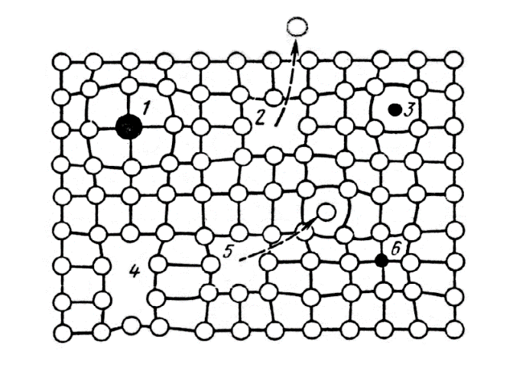
1-атомы замещения; 2, 4 – вакансии; 3 – атомы внедрения; 5 – вакансия и межузельный дефект; 6 – атомы замещения и внедрения.

Рисунок 1.3 – Схема точечных дефектов кристаллов

1.2.2 Линейные дефекты
Линейные дефекты называются дислокациями. Дислокации – локализованное искажение кристаллической решетки в основании лишней плоскости. Различают два вида дислокаций – краевые и винтовые.
Краевая дислокация представляет собой местное искажение кристаллической решетки; винтовая дислокация образуется при неполном сдвиге кристалла по плоскости. Дислокации образуются при кристаллизации металлов, в ходе пластической деформации, при термической и химико-термической обработках и других видах воздействий на структуру сплавов. Для дислокации характерна большая подвижность. Это связано с тем, что кристаллическая решетка в зоне нахождения дислокации упруго искажена, а смещенные атомы стремятся переместиться в равновесное положение.
На свойство металлов влияет не только плотность дислокаций, но и их расположение в объеме. Плотность дислокаций может достигать большой величины. Под плотностью дислокаций (ρ) понимают суммарную длину дислокаций (Σ) дислокационных линий в единице объема (V) кристалла:
ρ = Σ / V , 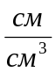 = 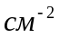
Для отожженных металлов плотность дислокаций составляет величиеу 10⁻⁶ - 10⁻⁸ см⁻², после холодной деформации она увеличивается до 10¹¹ – 10¹² см⁻² , что соответствует примерно 1 млн.километров дислокаций в 1см².

1.2.3 Поверхностные или плоские дефекты
Поверхностные дефекты связаны с границами зерен, На границах зерен расположение атомов менее правильное, чем в объеме зерна. Зерна разориентированы, повернуты друг относительно друга на несколько градусов. По границам зерен скапливаются дислокации, а также примеси и включения. Само зерно не имеет правильного расположения атомов, а состоит из большого числа разориентированных областей (блоков).

